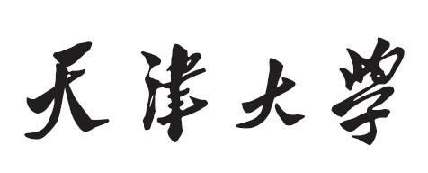

商城设计文档

专 业：软件工程

年 级： **2018** 级

组长姓名**：** 李澄

组员姓名：季罗娜

组员姓名：卢嘉源

组员姓名：严峥翔

授课教师：李罡

目录

1. 系统简介 3

2. 数据库设计 3

2.1 商品选购模块 3

1. Product 3

2. Product_brand 4

3. Product_Category 4

4. User 4

5. Order 4

6. Comment 4

2.2 支付模块 4

1. Pay 4

2.3 积分模块 5

1. 积分记录表 5

2. 商品积分表 5

3. 商品价格表 5

4. 用户积分表 5

2.4用户模块 5

6. Restful接口设计 7

6.1 商品选购模块 7

6.2 订购模块 10

3.3积分模块 10

3.4 积分模块 12

4 包设计 13

4.4 商品选购模块 13

4.5 订购模块 14

4.6 积分模块 15

三层各自的类图如下所示： 16

每个类的功能介绍： 18

关于使用到的设计模式 19

5 接口设计 19

5.4 商品展示、增加、删除、修改 19

Bean 19

Repository 19

Controller 20

Exception 20

5.2品牌展示、增加、删除、修改 20

Bean 20

Repository 21

Controller 21

Exception 22

5.3类别展示、增加、删除、修改 22

Bean 22

Repository 22

Controller 23

Exception 23

5.4订单展示、增加、删除、修改 23

Bean 23

Repository 24

Controller 24

Exception 24

5.5 订购模块 24

Dao 25

Domain 25

Service，controller 25

5.3 积分模块 26

控制层和服务层之间的接口：抽象类Services 26

服务层与数据库层之间的接口： 26

5.4 用户模块 28

5.4.1 controller与service的接口 28

5.4.2 service与repository的接口 29

5.4.3 Controller层、Service层与Repository层中的业务对象VO、BO和DO的设计 31

# 系统简介

本项目致力于打造一个商城系统，它集成了四个子模块商品选购模块、用户管理模块、客服支付模块、积分管理模块。其中，商品选购模块负责商品的展示、订单的生成；用户管理模块负责用户信息的管理以及用户鉴权功能；客服支付模块负责调用qq系统进行客服咨询以及调用支付系统进行支付；积分管理模块负责用户积分的管理以及积分的获取、兑换等服务。

# 数据库设计

## 商品选购模块

### Product

|  |  |  |  |
| --- | --- | --- | --- |
| 说明 | 类型 | 字段约束 | 字段类型 |
| Id | Int(自增) | Not null | PK ，FK |
| Product_id | Int | Not null | PK |
| name | Char(20) | Not null |  |
| keywords | Char(20） | Not null |  |
| description | Char(20) | Not null |  |
| icon | Char(2) | Not null |  |
| Category_id | Char(19) | Not null |  |
| Brand_id | Char(19) | Not null |  |

### Product_brand

|  |  |  |  |
| --- | --- | --- | --- |
| 说明 | 类型 | 字段约束 | 字段类型 |
| Id | Int(自增) | Not null | PK ，FK |
| brand_id | Int | Not null | PK |
| name | Char(20) | Not null |  |
| story | Char(20） | Not null |  |
| picture | Char(20) | Not null |  |

### Product_Category

|  |  |  |  |
| --- | --- | --- | --- |
| 说明 | 类型 | 字段约束 | 字段类型 |
| Id | Int(自增) | Not null | PK ，FK |
| category_id | Int | Not null | PK |
| name | Char(20) | Not null |  |
| level | int | Not null |  |
| icon | Char(20) | Not null |  |

### User

|  |  |  |  |
| --- | --- | --- | --- |
| 说明 | 类型 | 字段约束 | 字段类型 |
| Id | Int(自增) | Not null | PK ，FK |
| user_id | Int | Not null | PK |
| Username | Char(20) | Not null |  |
| password | Char(20) | Not null |  |
| phone | Char(20) | Not null |  |
| address | Char(20) | Not null |  |

### Order

|  |  |  |  |
| --- | --- | --- | --- |
| 说明 | 类型 | 字段约束 | 字段类型 |
| Id | Int(自增) | Not null | PK ，FK |
| order_id | Int | Not null | PK |
| Products_id | Char(20) | Not null |  |
| price | Char(20) | Not null |  |
| Create_time | Char(20) | Not null |  |

### Comment

|  |  |  |  |
| --- | --- | --- | --- |
| 说明 | 类型 | 字段约束 | 字段类型 |
| Id | Int(自增) | Not null | PK ，FK |
| comment_id | Int | Not null | PK |
| user_id | Int | Not null |  |
| Product_id | Int | Not null |  |
| content | Char(20) | Not null |  |
| Create_time | Char(20) | Not null |  |

## 支付模块

### Pay

|  |  |  |  |
| --- | --- | --- | --- |
| 说明 | 类型 | 字段约束 | 字段类型 |
| Sid | Int | Not null | PK ，FK |
| dateString | Int | Not null | PK |
| goodsid | Int | Not null |  |

## 积分模块

### 积分记录表

|  |  |  |  |
| --- | --- | --- | --- |
| 记录id | Int 自增 | 非空 | PK |
| 用户id | Int（64） | 非空 | FK |
| 积分变化数值 | Int | 非空 | Null |
| 记录时间 | Date | 非空 | Null |

### 商品积分表

|  |  |  |  |
| --- | --- | --- | --- |
| 商品id | Int (64) | 非空 | PK，FK |
| 商品对应的积分 | Int | 非空 | Null |

### 商品价格表

|  |  |  |  |
| --- | --- | --- | --- |
| 商品id | Int（64） | 非空 | PK，FK |
| 商品价格 | Int | 非空 | Null |

### 用户积分表

|  |  |  |  |
| --- | --- | --- | --- |
| 用户id | Int（64） | 非空 | PK，FK |
| 用户总积分(初始化为1000，与RMB兑换比为100:1) | Int | 非空 | Null |

## 2.4用户模块

1. 用户表

|  |  |  |  |
| --- | --- | --- | --- |
| 说明 | 类型 | 字段约束 | 字段类型 |
| 用户表id | Int | Not null | PK |
| 用户名 | Char(50) | Not null | PK、FK |
| 用户密码 | Char(50) | Not null |  |
| 电子邮箱 | Char(50) | Not null |  |
| 电话 | Char(20) | Not null |  |
| 找回密码问题 | Char(100) |  |  |
| 找回密码答案 | Char(100) |  |  |
| 角色 | Int | Not null |  |
| 创建时间 | Datetime | Not null |  |
| 最后一次更新时间 | Datetime | Not null |  |

2.用户收货地址表

|  |  |  |  |
| --- | --- | --- | --- |
| 说明 | 类型 | 字段约束 | 字段类型 |
| 购物id | Int（自增） | Not null | PK |
| 用户id | Int | Not null |  |
| 收货姓名 | Char(20) | Not null |  |
| 收货固定电话 | Char(20) |  |  |
| 收货移动电话 | Char(20) | Not null |  |
| 省份 | Char(20) | Not null |  |
| 城市 | Char(20) | Not null |  |
| 区/县 | Char(20) | Not null |  |
| 详细地址 | Char(200) | Not null |  |
| 邮编 | Char(6) |  |  |
| 创建时间 | Datetime |  |  |
| 最后一次更新时间 | Datetime |  |  |

1. 评论主表

|  |  |  |  |
| --- | --- | --- | --- |
| 说明 | 类型 | 字段约束 | 字段类型 |
| 评论id | Int | Not null | PK |
| 评论类型 | Int | Not null |  |
| 被评论者id | Char(32) | Not null | FK |
| 评论者id | Char(32) | Not null |  |
| 评论者名字 | Char(32) | Not null |  |
| 评论者头像 | Char(512) |  |  |
| 点赞数量 | Int |  |  |
| 评论内容 | Char(512) |  |  |
| 创建时间 | Datatime | Not null |  |
| 评论标识 | Char(255) | Not null |  |

1. 评论回复表

|  |  |  |  |
| --- | --- | --- | --- |
| 说明 | 类型 | 字段约束 | 字段类型 |
| 评论标识 | Char(255) | Not null |  |
| 评论id | Int | Not null | PK |
| 评论者id | Char(32) | Not null |  |
| 评论者名字 | Char(32) | Not null |  |
| 评论者头像 | Char(512) |  |  |
| 评论者id | Char(32) | Not null |  |
| 评论者名字 | Char(32) | Not null |  |
| 评论者头像 | Char(512) |  |  |
| 点赞数量 | Int |  |  |
| 评论内容 | Char(512) |  |  |
| 创建时间 | Datatime | Not null |  |

1. 点赞表

|  |  |  |  |
| --- | --- | --- | --- |
| 说明 | 类型 | 字段约束 | 字段类型 |
| 点赞id | Int | Not null | PK |
| 对应对象id | Char(255) | Not null |  |
| 点赞用户id | Char(255) | Not null |  |
| 点赞状态 | Int | Not null |  |

# Restful接口设计

## 商品选购模块

1. 商品显示

Get/product/get/ {

“id”:”1234”

}

🡪

{

“id”:”1234”

“productId”: “1234”

“name”: “coat”

“description”:”very good!”

“keywords”:””

“icon”:”qwe”

“categoryId”:”1235”

“brandId”:”12367”

}

1. 增加商品

Post/product/add {

“productId”: “1234”

“name”: “coat”

“description”:”very good!”

“keywords”:””

“icon”:”qwe”

“categoryId”:”1235”

“brandId”:”12367”

}

🡪

“saved”

1. 修改商品

Put/product/put/{id} {

“productId”: “1234”

“name”: “coat”

“description”:”very good!”

“keywords”:””

“icon”:”qwe”

“categoryId”:”1235”

“brandId”:”12367”

}

🡪

{

“id”:”1234”

“productId”: “1234”

“name”: “coat”

“description”:”very good!”

“keywords”:””

“icon”:”qwe”

“categoryId”:”1235”

“brandId”:”12367”

}

1. 删除商品

Delete/product/delete/{id} {

}

🡪

1. 品牌显示

Get/brand/get/ {

“id”:”1234”

}

🡪

{

“id”:”1234”

“brandId”: “1234”

“name”: “coat”

“story”:”very good!”

“picture”:”qqw”

}

1. 增加品牌

Post/brand/add {

“brandId”: “1234”

“name”: “coat”

“story”:”very good!”

“picture”:”qqw”

}

🡪

“saved”

1. 修改品牌

Put/brand/put/{id} {

“brandId”: “1234”

“name”: “coat”

“story”:”very good!”

“picture”:”qqw”

}

🡪

{

“id”:”1234”

“brandId”: “1234”

“name”: “coat”

“story”:”very good!”

“picture”:”qqw”

}

1. 删除品牌

Delete/brand/delete/{id} {

}

🡪

1. 商品类别显示

Get/category/get/ {

“id”:”1234”

}

🡪

{

“id”:”1234”

“categoryId”: “1234”

“name”: “coat”

“level”:”2“

“icon”:”qqw”

}

1. 增加商品类别

Post/category/add {

“categoryId”: “1234”

“name”: “coat”

“level”:”2“

“icon”:”qqw”

}

🡪

“saved”

1. 修改商品类别

Put/category/put/{id} {

“categoryId”: “1234”

“name”: “coat”

“level”:”2“

“icon”:”qqw”

}

🡪

{

“id”:”1234”

“categoryId”: “1234”

“name”: “coat”

“level”:”2“

“icon”:”qqw”

}

1. 删除商品类别

Delete/category/delete/{id} {

}

🡪

1. 订单显示

Get/order/get/ {

“id”:”1234”

}

🡪

{

“id”:”1234”

“orderId”: “1234”

“productsId”: “1235,1236”

“price”:”20.00“

“createTime”:”2020.02.28”

}

1. 增加订单

Post/order/add {

“orderId”: “1234”

“productsId”: “1235,1236”

“price”:”20.00“

“createTime”:”2020.02.28”

}🡪

“saved”

1. 修改订单

Put/order/put/{id} {

“orderId”: “1234”

“productsId”: “1235,1236”

“price”:”20.00“

“createTime”:”2020.02.28”

}

🡪

{

“id”:”1234”

“orderId”: “1234”

“productsId”: “1235,1236”

“price”:”20.00“

“createTime”:”2020.02.28”

}

1. 删除订单

Delete/order/delete/{id} {

}

🡪

## 订购模块

1. 显示支付的商品

Get/pay/paygoods.do {

“goodsId”: “123”

}

🡪

{

“paylist”: {

“sid”:”123”

“dataString”: “q123”

“glist”: {

“goodsid”:”2345”

“price”:”20.00”

“goodsname”:”coat”

}

}

}

## 3.3积分模块

当客户生成订单时获取使用积分抵扣后的价格

/order?goodid=xxxx and userid=xxxx

接收的数据类型：{“goodid”:””,”userid”:”“}

对应Controller:

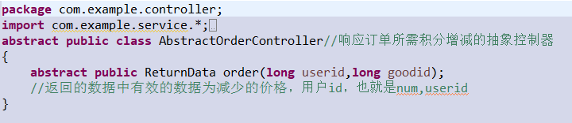

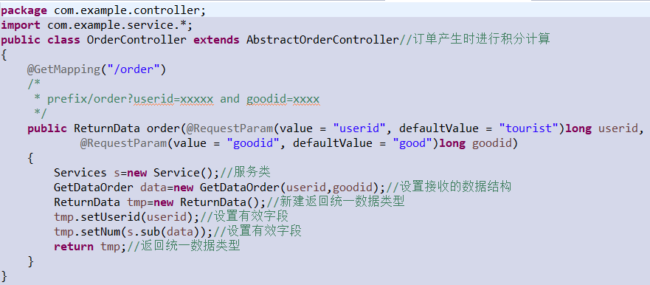

返回数据类型：

{“userid”:””,”crenum”:””,”num”:””,”time”:””}，其中userid和num为有效字段

当客户登录系统时查看总积分

/credict?userid=xxxx

接收的数据类型:{“userid”:””}

对应Controller:

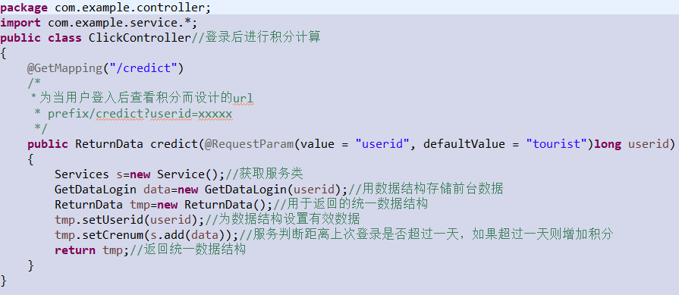

返回数据类型: {“userid”:””,”crenum”:””,”num”:””,”time”:””}，其中userid和crenum为有效字段

客户查看积分记录

/credict/records?userid=xxxx

接收的数据类型:{“userid”:””}

对应的Controller:

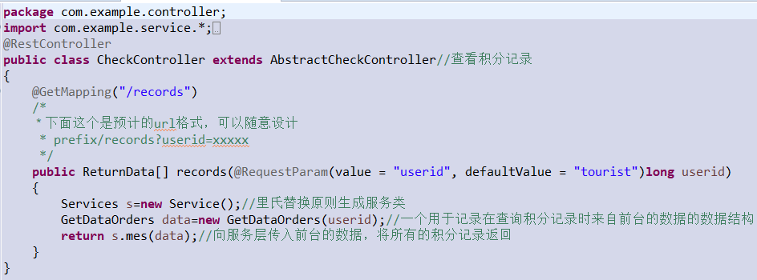

返回数据类型: {“userid”:””,”crenum”:””,”num”:””,”time”:””}，其中userid，crenum和time为有效字段

## 积分模块

1. 用户登录：

@RequestMapping(value = "login.do",method = RequestMethod.*POST*)

1. 用户退出登录

@RequestMapping(value = "logout.do",method = RequestMethod.*POST*)

1. 用户注册

@RequestMapping(value = "register.do",method = RequestMethod.*POST*)

1. 校验email和用户名是否存在

@RequestMapping(value = "check_valid.do",method = RequestMethod.*POST*)

1. 获取登录用户信息

@RequestMapping(value = "get_user_info.do",method = RequestMethod.*POST*)

1. 用户忘记密码，提出相应问题

@RequestMapping(value = "forget_get_question.do",method = RequestMethod.*POST*)

1. 校验问题答案是否正确

@RequestMapping(value = "forget_check_answer.do",method = RequestMethod.*POST*)

1. 忘记密码中重置密码

@RequestMapping(value = "forget_reset_password.do",method = RequestMethod.*POST*)

1. 登录状态中重置密码

@RequestMapping(value = "reset_password.do",method = RequestMethod.*POST*)

1. 更新个人用户信息

@RequestMapping(value = "update_information.do",method = RequestMethod.*POST*)

1. 获取用户详细信息

@RequestMapping(value = "get_information.do",method = RequestMethod.*POST*)

1. 管理员登录

@RequestMapping(value="login.do",method = RequestMethod.*POST*)

1. 用户增加收货地址

@RequestMapping(value="add.do",method = RequestMethod.*POST*)

1. 用户删除相应收货地址

@RequestMapping(value="del.do",method = RequestMethod.*DELETE*)

1. 用户更新收货地址

@RequestMapping(value="update.do",method = RequestMethod.*PUT）*

1. 用户查看收货地址

@RequestMapping(value="select.do",method = RequestMethod.*GET）*

1. 添加父评论

@RequestMapping(value="addRootComments.do",method = RequestMethod.*POST*)

1. 添加子评论

@RequestMapping(value="addSonComments.do",method = RequestMethod.*POST*)

1. 根据资源ID查询该资源的所有评论

@RequestMapping(value="getListByOwnerId",method = RequestMethod.*GET*)

1. 点赞

@RequestMapping(value = "isLike.do",method = RequestMethod.*POST*)

1. 查询所有的点赞信息

@RequestMapping("getListLikeByUserId",method = RequestMethod.*GET*)

# 包设计

## 商品选购模块

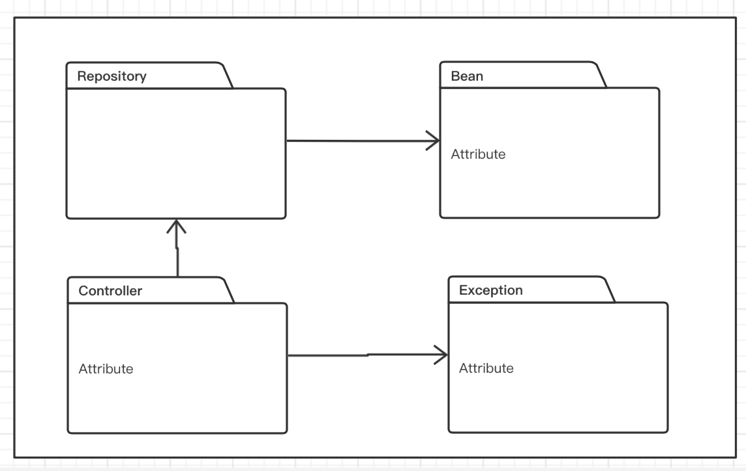

包内具体设计如下：

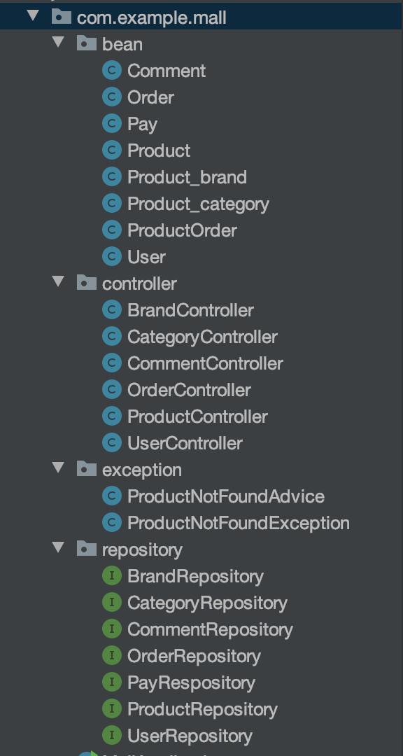

## 订购模块

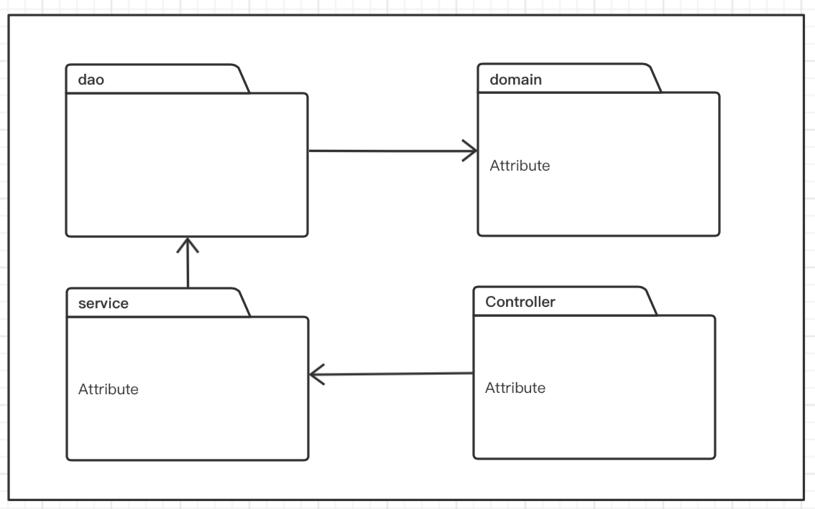

包内具体设计如下：

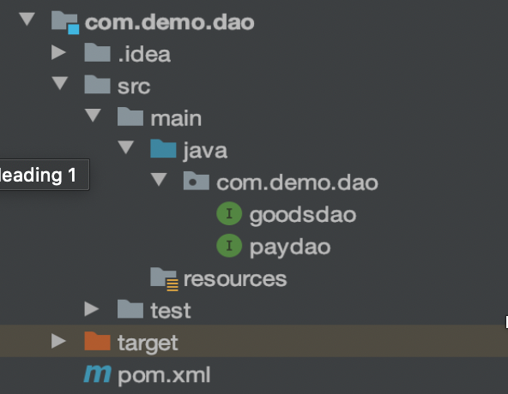 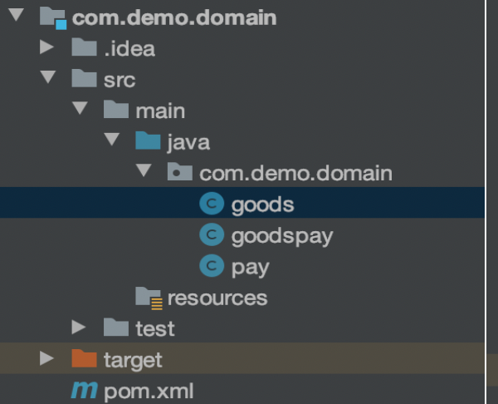

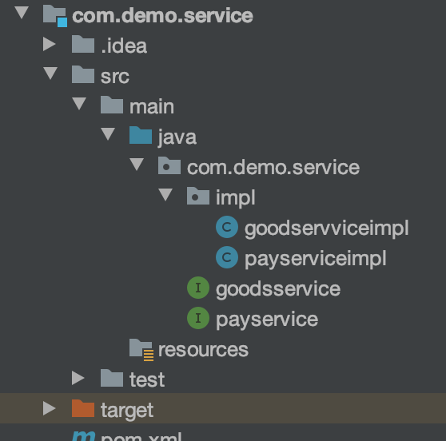 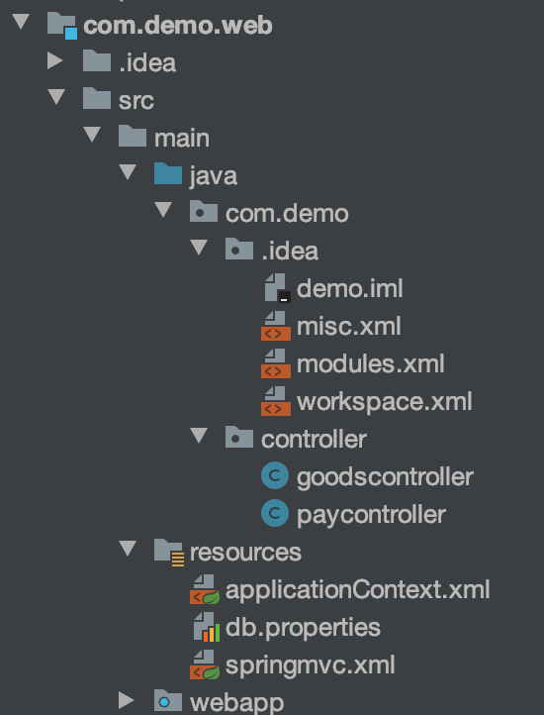

## 积分模块

首先是架构，整个架构分为三层，分别装载于controller,service,dao三个包中，包中的类如下：

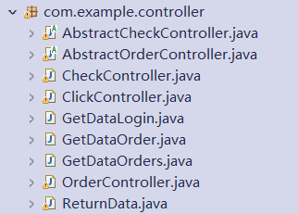 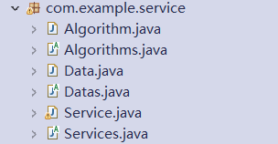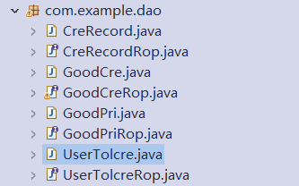

架构的最顶层是controller，其用来接收来自客户端的请求数据，并调用service中的服务来进行处理并返回结果

实际进行数据处理与判断的是service中的Service，Algorithm，其负责积分的增减以及积分变化的记录

dao中的类都是用来进行与数据库进行交互的，用于从数据库中提取需要的数据以及进行数据的回写

### 三层各自的类图如下所示：

1. controller

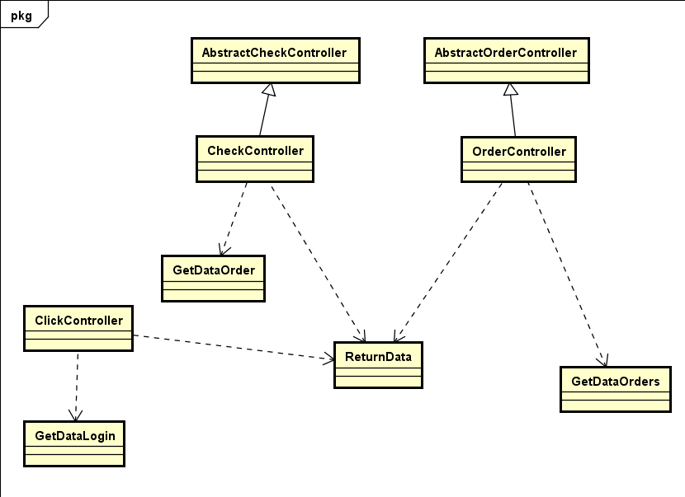

1. service

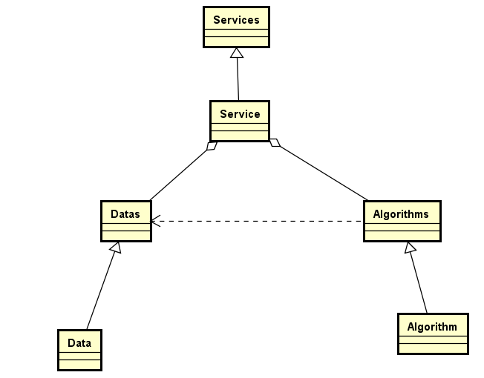

1. dao

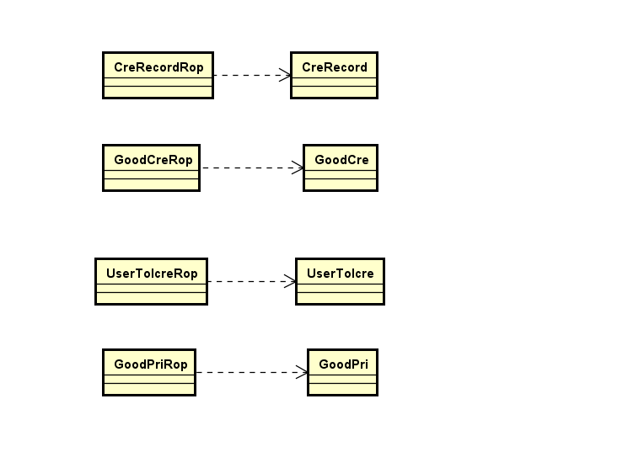

1. 整体类图：

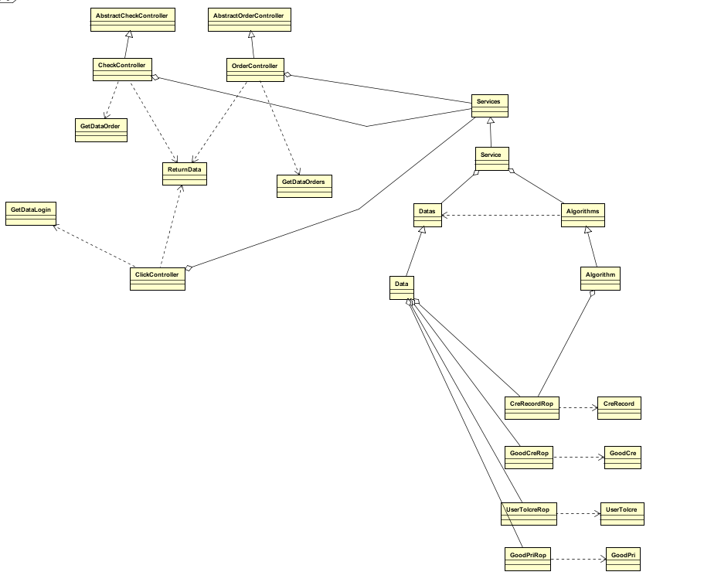

### 每个类的功能介绍：

1. controller:

AbstractCheckController: 用于响应前台查看积分记录的抽象控制器

AbstractOrderController//响应订单所需积分增减的抽象控制器

CheckController **extends** AbstractCheckController//查看积分记录的控制器

ClickController//登录后进行积分计算的控制器

GetDataLogin//用于存储用户登入并查看积分时前台传来的数据

GetDataOrder//用于当用户产生订单时需要使用/增加积分时前台向后台传输的数据

GetDataOrders//当客户需要查看积分明细的时候后台收到来自前台的数据

OrderController **extends** AbstractOrderController//订单产生时进行积分计算

ReturnData//统一的返回数据结构

1. service:

**public** **abstract** **class** Services//服务的抽象类

**public** **class** Service **extends** Services//一个实际的服务类

**public** **abstract** **class** Datas //存储服务所需数据的抽象类

**public** **class** Data **extends** Datas//存储服务所需数据的具体类

**public** **abstract** **class** Algorithms //提供计算积分增加和减少的算法，可以进行各种扩展，比如活动积分使用

**public** **class** Algorithm **extends** Algorithms//一个具体的积分增减计算算法类

1. dao:

**public** **class** CreRecord//这个实体中存的是记录id，用户id，用户积分增减数值，时间

**public** **interface** CreRecordRop **extends** CrudRepository<CreRecord,Long>//这个是用于上个类的数据库操作接口

**public** **class** GoodCre //这个实体中存的是商品对应增加的积分

**public** **class** GoodPri //这个实体中存的是商品对应的价格

**public** **class** UserTolcre //这个类中存的元组为{userid,tolcre}，也就是用户id和总积分

### 关于使用到的设计模式

1. 策略模式：积分计算算法的替换
2. Vistor模式：计算所需数据Data与计算算法分离
3. Bridge模式：Service中可以进行一些功能上的扩展，而抽象算法类则可以进行积分加减实现上的扩展

# 接口设计

## 商品展示、增加、删除、修改

### Bean

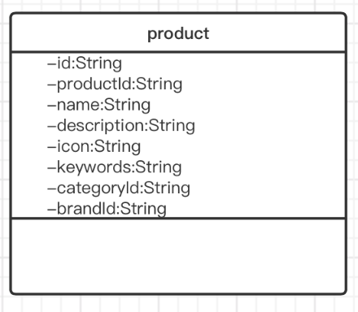

### Repository

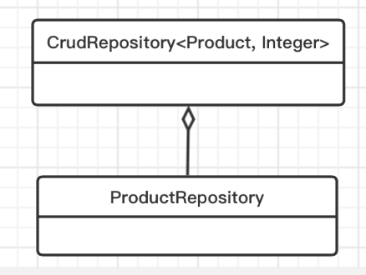

### Controller

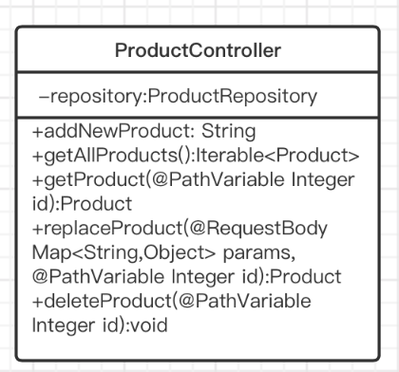

### Exception

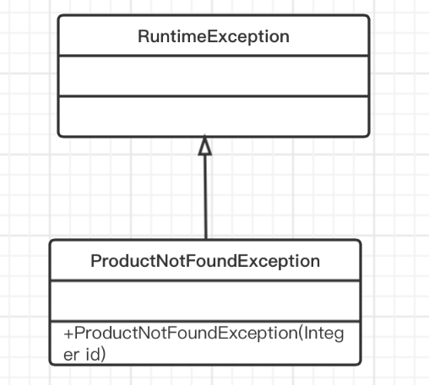

## 5.2品牌展示、增加、删除、修改

### Bean

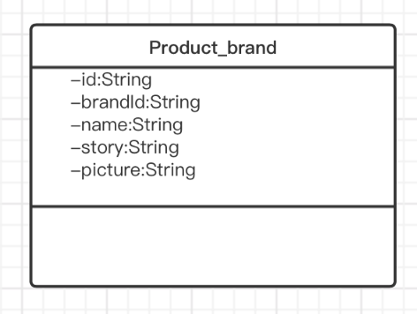

### Repository

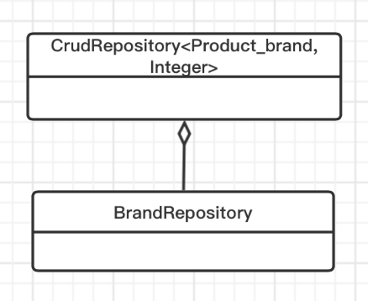

### Controller

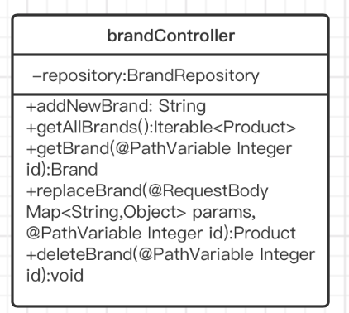

### Exception



## 5.3类别展示、增加、删除、修改

### Bean

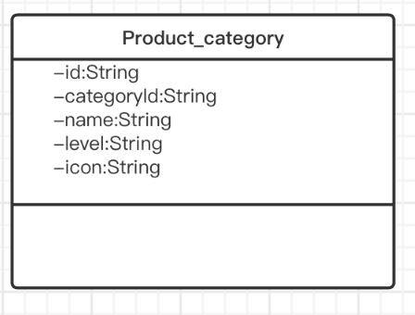

### Repository

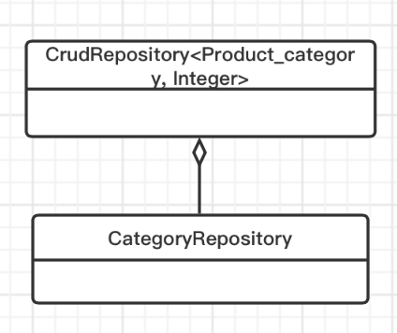

### Controller

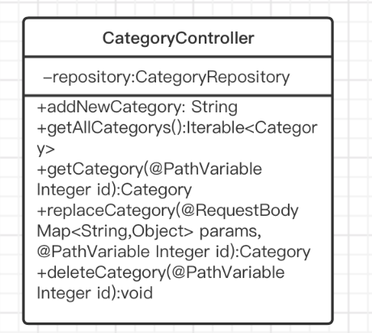

### Exception



## 5.4订单展示、增加、删除、修改

### Bean

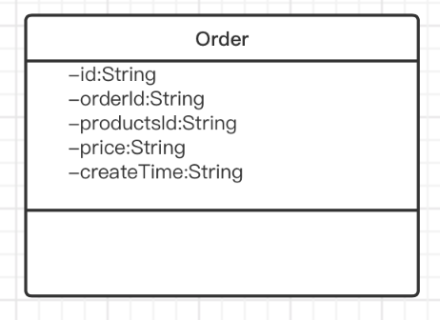

### Repository

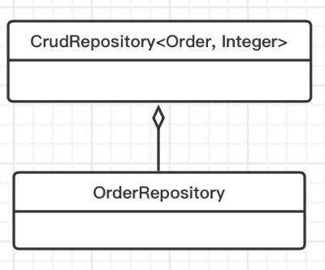

### Controller

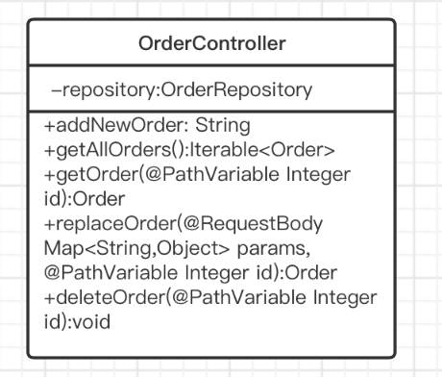

### Exception



## 订购模块

### Dao

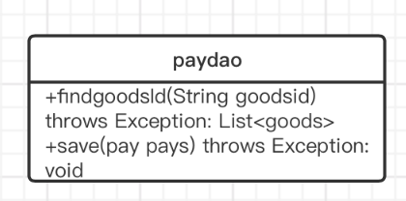 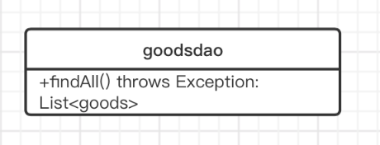

### Domain

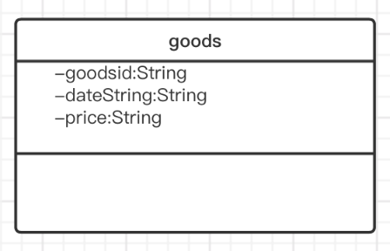 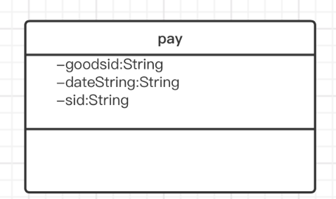

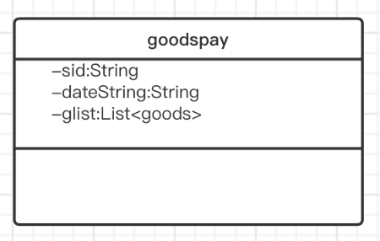

### Service，controller

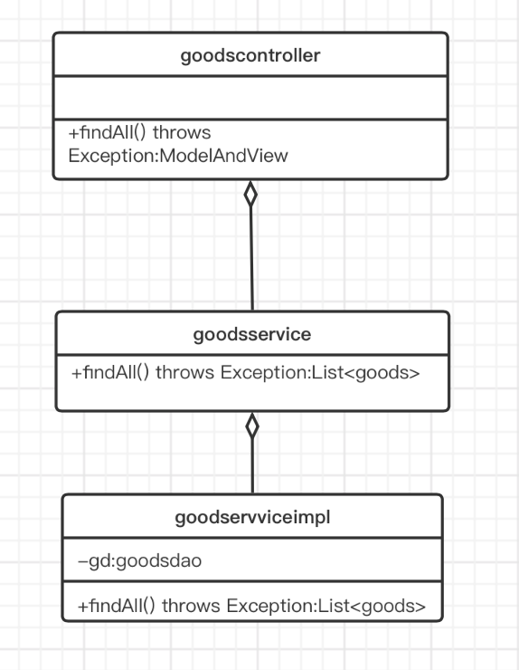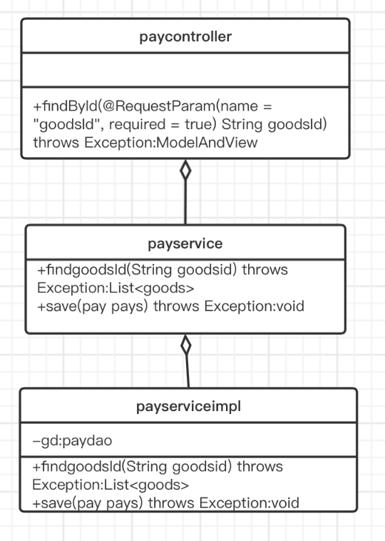

## 积分模块

### 控制层和服务层之间的接口：抽象类Services

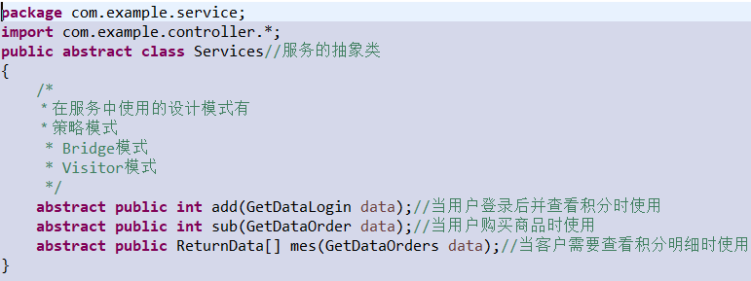

### 服务层与数据库层之间的接口：

积分记录表接口

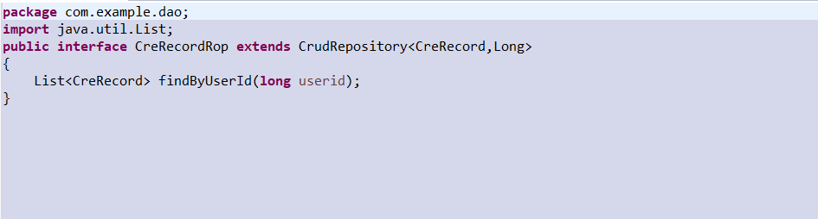

积分记录实体

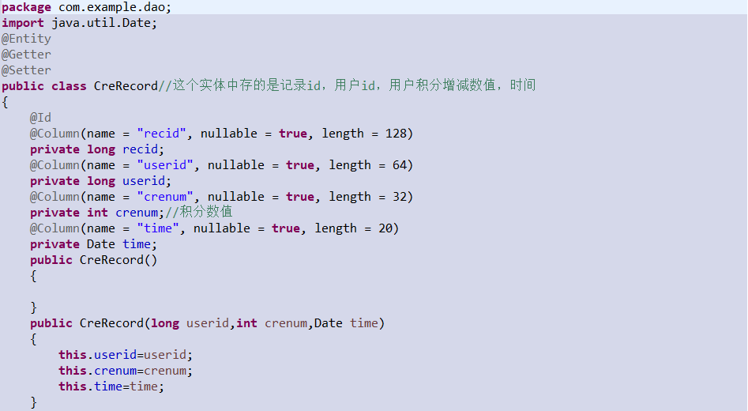

商品积分表接口

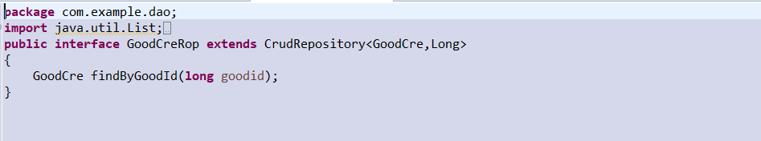

积分记录表实体

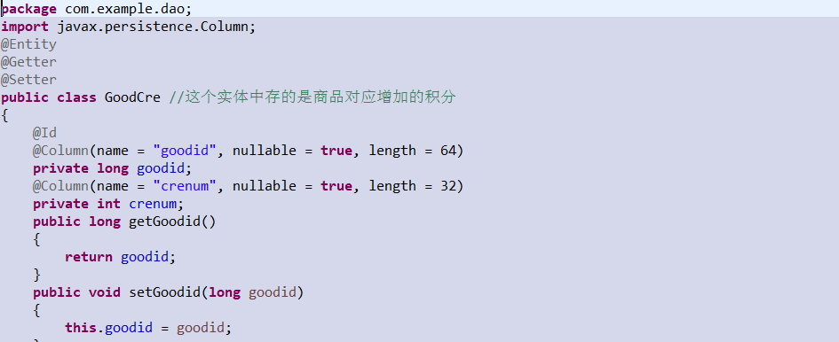

商品价格表接口

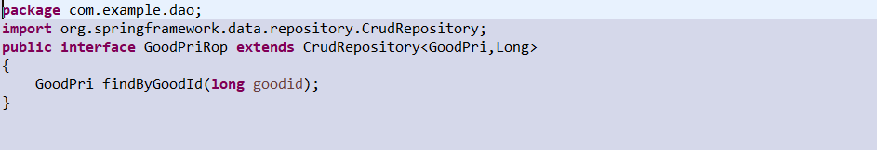

商品价格表实体

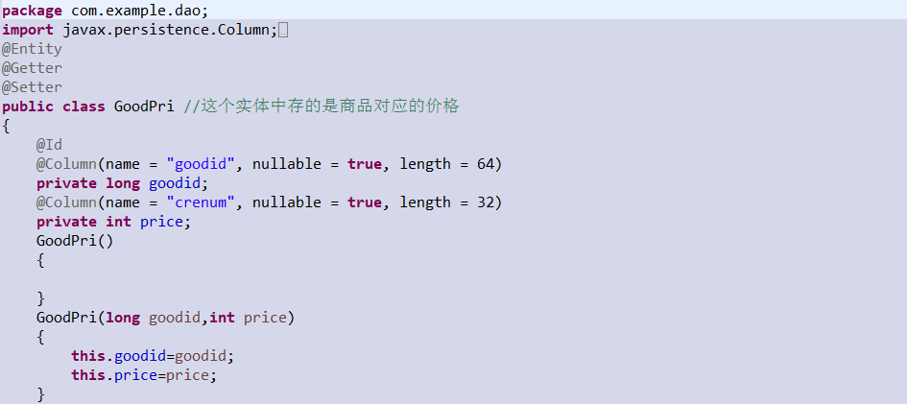

用户积分表接口

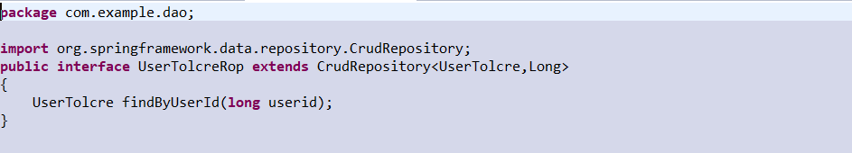

用户积分表实体

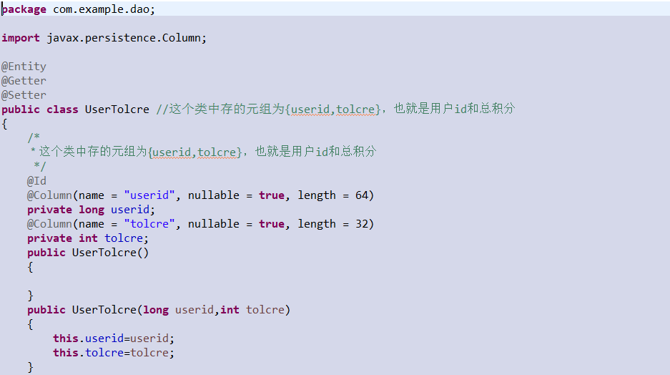

## 用户模块

分层：

Controller： 控制与外界接口

Service： 控制逻辑操作

Repository： 控制与数据库的接口

### 5.4.1 controller与service的接口

#### 1．UserController：用户基本操作服务

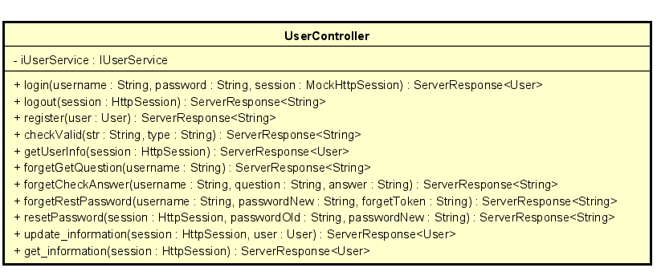

#### UserManageController：管理员登录

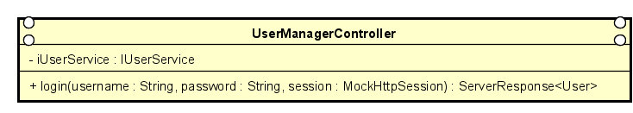

#### ShippingController：收货地址操作

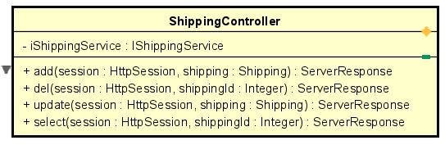

#### CommentsController：评论相关操作

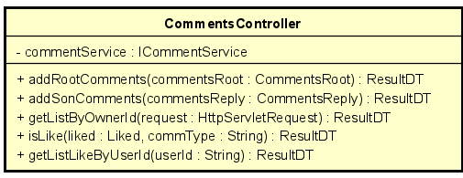

### 5.4.2 service与repository的接口

#### 1. UserMapper：用户基本服务接口

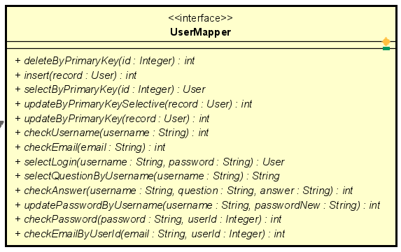

#### ShippingMapper：收货地址接口

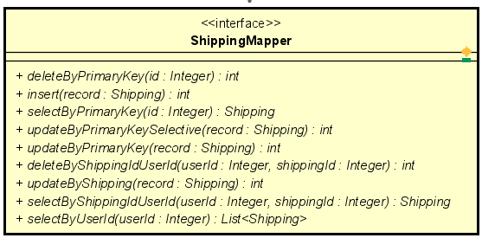

#### CommentsMapper：基本评论公共接口

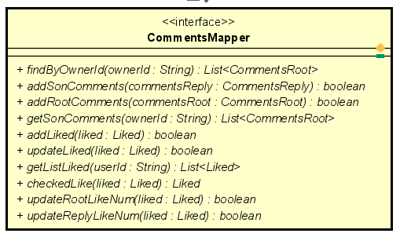

#### CommentsRootMapper：父评论接口

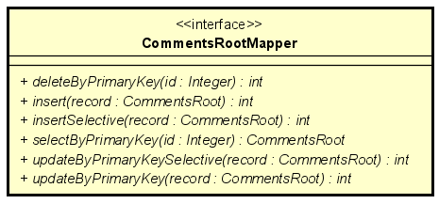

#### CommentsReplyMapper：评论回复接口

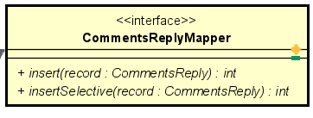

#### LikedMapper ：点赞接口

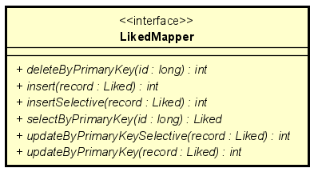

### 5.4.3 Controller层、Service层与Repository层中的业务对象VO、BO和DO的设计

此系统中对应于同一对象的VO、BO、DO属性均相同。

1. User:用户基本数据类

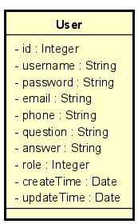

1. Shipping:收货地址数据类

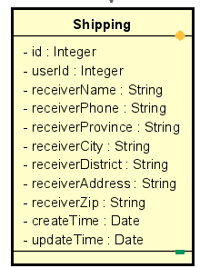

1. CommentsRoot：父评论数据类

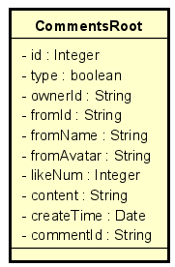

1. CommentsReply：评论回复数据类

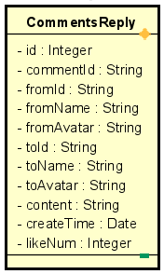

1. ResultDT：评论返回数据类

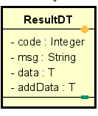

1. Liked：点赞数据类

